软件概要设计和详细设计

系统层次图
网上订餐系统

购物车模块

用户注册模块
用户登录模块
订单管理模块
基本信息管理模块
公告管理模块

管理员
用户
管理员
用户
用户登录
管理员登陆
用户注册
用户添加物品
用户删除物品
管理员查看订单
用户查看订单
修改自己的信息
查询、修改用户信息
增删改查公告信息
浏览公告信息

大学生网上订餐系统的参与者有
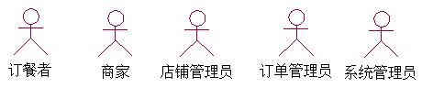

实体类：
边界类：
控制类：

订餐者用例图
订餐者可以登录系统，登录后可以订餐，订餐过程包括选择店铺、选择餐饮、下订单以及到餐付款，用餐后还可以对餐饮进行评价。
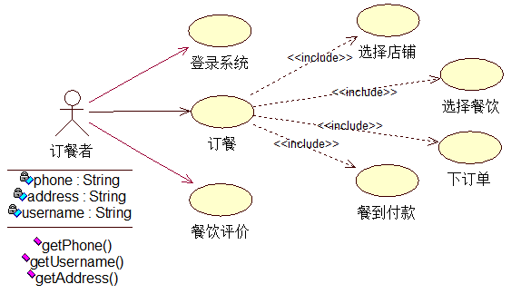

商家用例图
商家可以登录系统，登录后需要对订餐者的订单进行核实并安排配送，然后更新店铺有关餐饮信息（增加、删除、修改）。
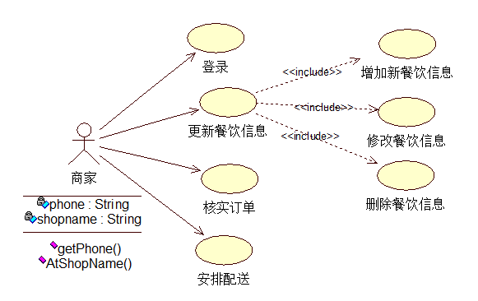

店铺管理员用例图
店铺管理员可以更新店铺信息（包括录入新申请通过的商家、修改、删除和查询店铺信息），还要为每一个店铺建立客户评价档案盒商家监察档案。
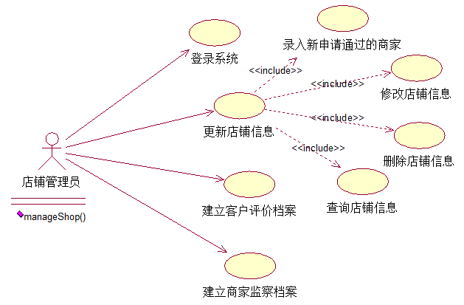

订单管理员用例图
订单管理员当订餐者下订单后要立即生成新订单，如果订单有所改动需及时更新（查询、修改、删除）。
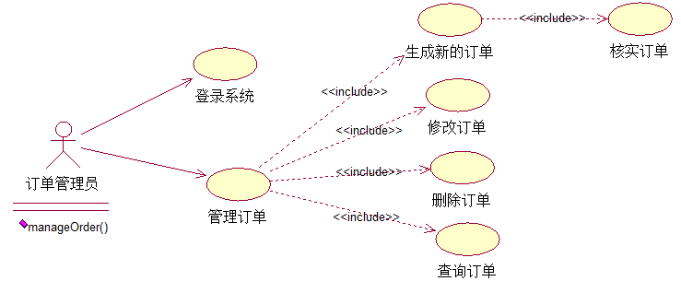

系统管理员用例图
系统管理员可以登录系统，对商家和订餐者的信息进行管理（增加、删除、修改、查询），还有系统的维护。
